等离子区域

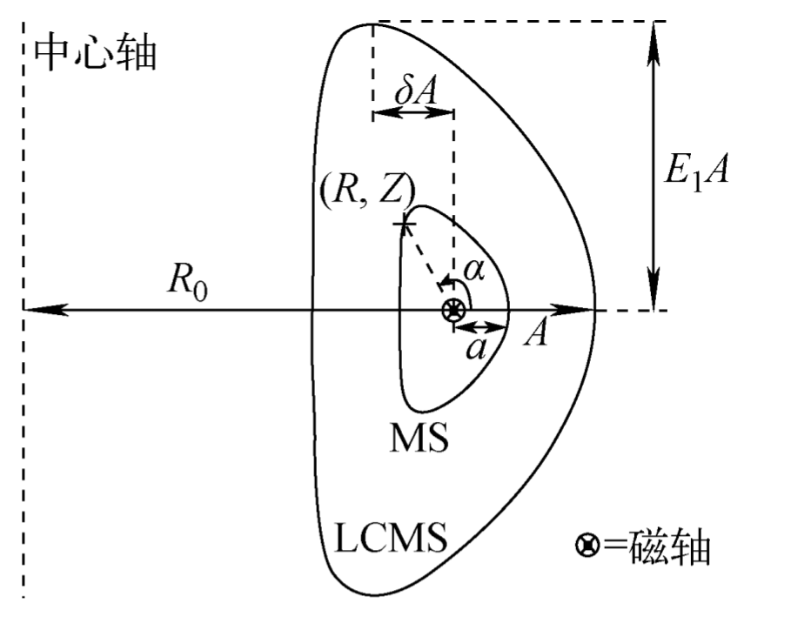

磁面位形由等离子水平方向小半径和极向角确定





其中

|  |  |  |
| --- | --- | --- |
|  |  | L-mode |
|  | 等离子体大半经 | 5.48 |
|  | 三角形变 | 0.4 |
|  | 等离子体经向偏移 | 0.0 |
|  | 等离子体小半径 | 1.75 |
|  | 拉长比 | 2 |

等离子区域中，中子源密度由离子密度和温度决定，可以表示为



其中表示麦克斯韦反应性。

等离子密度计算公式为



其中

|  |  |  |  |  |
| --- | --- | --- | --- | --- |
|  |  | L模 | H 模 | A模 |
|  | 中心处离子密度 /m^-3 |  | 7.656E19 | 1.09E20 |
|  | 基座处离子密度 |  | 2.6E19 | 1.09E20 |
|  | 分界处离子密度 |  | 0 | 3.0E19 |
|  | 基座处小半径 /m |  | 1.647 | 1.4 |
|  | 离子密度指数 |  |  |  |

温度计算公式为



其中

|  |  |  |  |  |
| --- | --- | --- | --- | --- |
|  |  | L模 | H 模 | A模 |
|  | 中心处离子温度 / keV |  | 27.246 | 45.9 |
|  | 基座处离子温度 |  | 17.99 | 6.09 |
|  | 分界处离子温度 |  | 0 | 0.1 |
|  | 基座处小半径 /m |  | 1.647 | 1.4 |
|  | 离子密度指数 |  |  |  |
|  | 离子温度指数 |  |  |  |

当，，，时，表示等离子体从H-mode回归到L-mode，此时，等离子体密度和温度就是通常采用的L-mode聚变中子学中的描述





麦克斯韦反应性的计算公式为



其中





# L-mode 中子源简化表达式



为峰值因子。